Press Kit
29/11/2021
DACIA SPRING, O ELÉTRICO MAIS ACESSÍVEL DO MERCADO, CHEGA A PORTUGAL

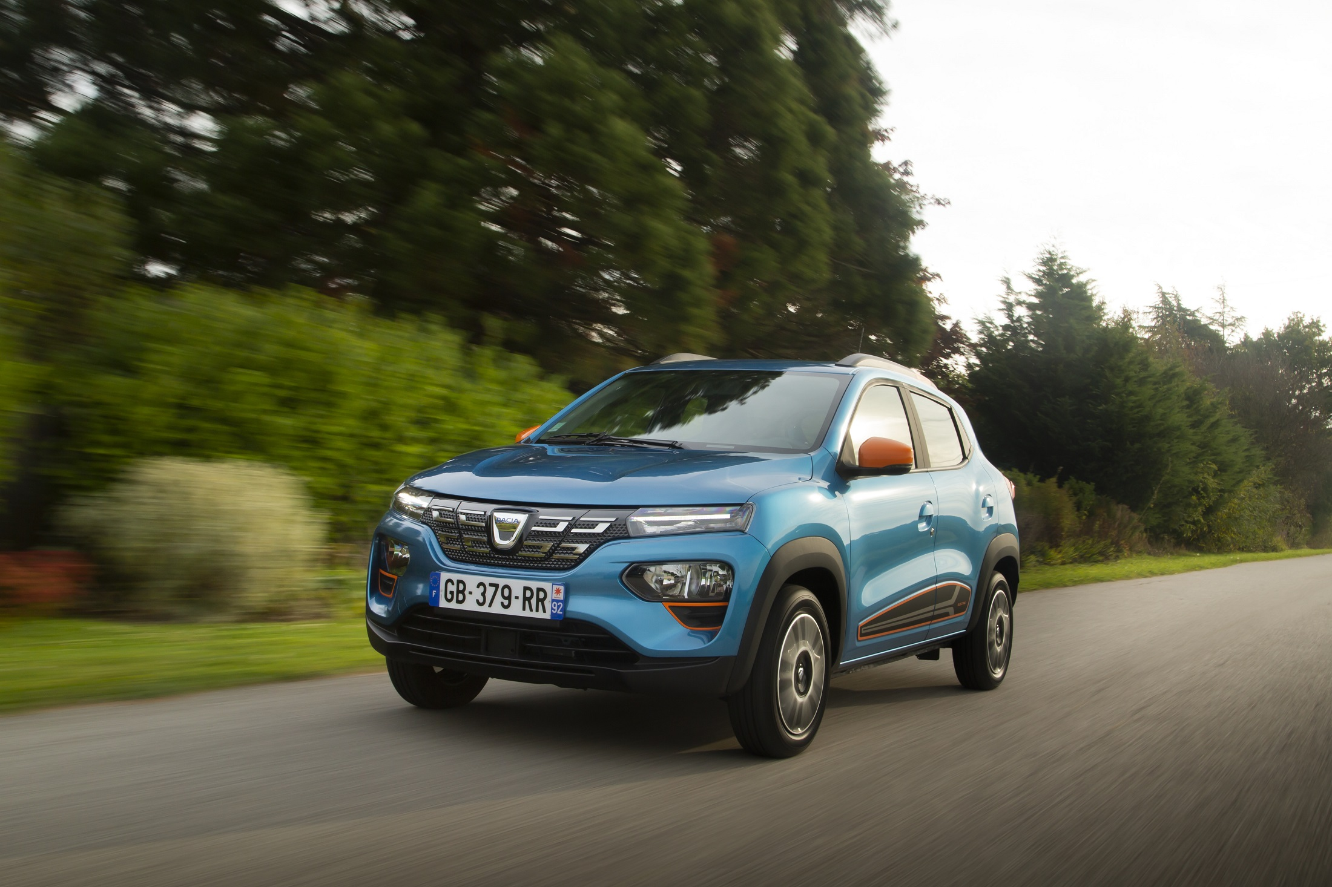

As primeiras unidades do Dacia Spring estão a ser entregues aos mais de meio milhar de portugueses que formalizaram a encomenda do modelo elétrico nos últimos meses. Mais uma proposta da Dacia que revoluciona a indústria automóvel e a confirmação de que (também) a mobilidade elétrica pode ser adaptada à filosofia da marca: automóveis contemporâneos, que respondem a necessidades essenciais, a um preço… imbatível!

Comercializado a partir de 17.000€ (14.000€ com o incentivo do Estado), o Dacia Spring é o símbolo da democratização da mobilidade elétrica. Um SUV compacto, de vocação essencialmente urbana (mas não só), surpreendente na agilidade, na robustez, no espaço que proporciona aos quatro passageiros e, claro, nos reduzidíssimos custos de utilização. Ou seja, uma proposta única, como o confirmam as 40.000 encomendas registadas na Europa, em apenas oito meses, mais de 550 só em Portugal.

Um modelo que também poderá reforçar a Dacia como a marca preferida dos clientes particulares. Se o modelo Sandero é o líder de vendas neste particular segmento, o Spring esgotou as primeiras 250 pré-encomendas (abertas em abril) em poucas semanas e sem que nenhuma unidade estivesse exposta ou disponível para ensaio nos concessionários.
O Dacia Spring é comercializado com dois níveis de equipamento: Comfort e Comfort Plus. Apesar da versão entrada de gama (Comfort) ser a mais acessível (17.000€ ou 14.000€ com o incentivo do Estado), a avaliar pelas pré-encomendas, 80 por cento das vendas totais do modelo vão ser com o nível de equipamento Comfort Plus, disponível por apenas mais 1.500€, ou seja: 18.500€ ou 15.500€ com o incentivo do Estado.

Uma versão que se distingue pelos inúmeros detalhes estilísticos, em laranja, no exterior e no habitáculo; pelos estofos em pele sintética (TEP); bem como pelos equipamentos tecnológicos, de que são exemplo o sistema multimédia MediaNav com ecrã tátil de 7 polegadas (com sistema de navegação, rádio DAB, replicação smartphone compatível com Apple CarPlay™ e Android Auto™, ligação Bluetooth®, 2 altifalantes, entrada USB, entrada AUX), a câmara de marcha-atrás e o sistema de ajuda ao estacionamento traseiro.

Isto para além de um vasto leque de equipamentos que são comuns à versão Comfort, como a assinatura luminosa LED, o ar condicionado, o computador de bordo, os vidros dianteiros e traseiros elétricos, os espelhos retrovisores exteriores com comando elétrico, as jantes de 14 polegadas, o banco do condutor regulável em altura, o sistema de ajuda ao arranque em subida, o limitador de velocidade, o sensor de luminosidade, etc.

Com linhas modernas, o Dacia Spring é um SUV compacto que oferece quatro lugares individuais com cotas de habitabilidade referência no segmento.

O motor elétrico, simples e fiável, debita 33 kW de potência (o equivalente a 44 cavalos) e 125 Nm de binário, sendo alimentado por uma bateria com 27,4 kWh de capacidade. Números que permitem ao Dacia Spring acelerar dos 0 aos 50 km/h em 5,2 segundos.

O Dacia Spring reivindica uma autonomia de 230 km em ciclo combinado WLTP (305 km em ciclo urbano WLTP), ou seja, valores que satisfazem a maioria das necessidades de mobilidade urbana e periurbana.

Para uma liberdade total, o Dacia Spring está equipado com diversas opções de carregamento: numa tomada doméstica convencional de 220V ou numa tomada Green’Up, com o cabo Flexicharger (modo 2); numa Wallbox de 7.4 kW, através de um cabo único (modo 3) ou num posto de carregamento rápido de 30 kW DC, com um cabo de carregamento integrado.

Quanto aos tempos de carregamento da bateria de iões de lítio, num terminal de 30 kW DC, 80% da carga é conseguida em menos de uma hora, enquanto 100% é atingida em menos de hora e meia. Com recurso a uma Wallbox de 7.4 kW, menos de 5 horas de carregamento são suficientes para atingir os 100% de carga e menos de 8,5 horas para atingir os 100% de carga com uma Wallbox de 3.7 kW. Já numa vulgar tomada doméstica de 2.3 kW, o tempo de carregamento é inferior a 14 horas e isto, claro, no caso da bateria estar totalmente descarregada.
UM CITADINO ELETRIZANTE, COM UM TOQUE DE TODO-O-TERRENO
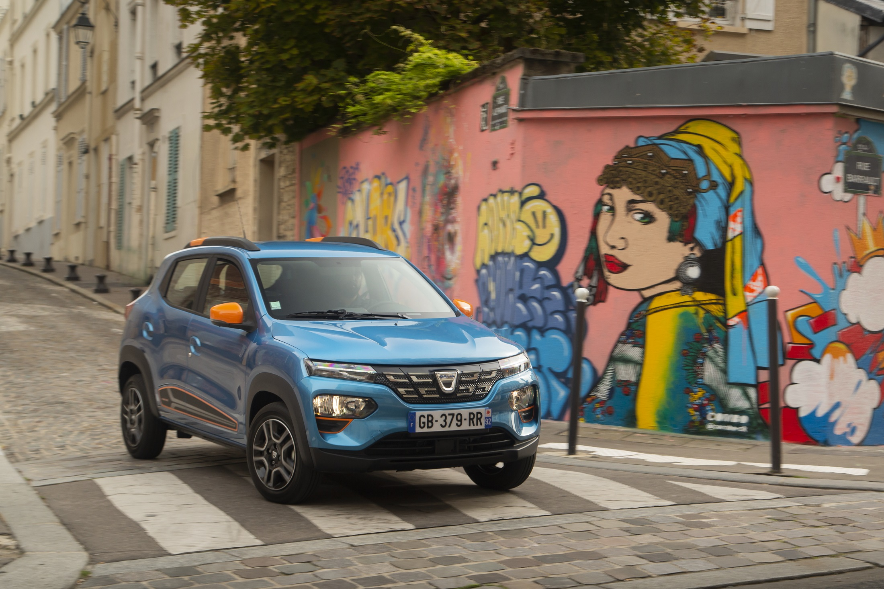

O Novo Spring, o primeiro citadino da Dacia, modifica os cânones instituídos para os automóveis elétricos. A apelativa e aventureira imagem exterior denuncia a robustez e o espaço interior.

O LOOK SUV
As linhas inovadoras são características dos SUV: cavas das rodas mais largas, barras de tejadilho, soleiras das portas dianteiras reforçadas, proteção inferior traseira e uma maior altura ao solo (151 mm em vazio).
Com uma linha de cintura larga e um capot arredondado, o Spring parece tão robusto quanto é na realidade. A silhueta volumosa denuncia o espaço que se vive a bordo. E, no entanto, o Novo Spring não deixa de ser um verdadeiro citadino, sendo até bastante compacto: 3,73 m de comprimento, 1,58 m de largura (sem espelhos retrovisores) e 1,51 m de altura (incluindo as barras de tejadilho).

DIANTEIRA ARROJADA
O Novo Spring não passa despercebido. A dianteira transborda personalidade, com o capot vincado, para-choques alargados e faróis em LED. A grelha dianteira é totalmente fechada, uma característica típica dos automóveis elétricos, mas com um estilo contemporâneo: padrões em 3D! Para além disso, aloja a tampa do carregador, que pode ser aberta através do habitáculo.

LARANJA É O NOVO PACK
Cheio de personalidade, o Novo Spring, está disponível com uma versão de lançamento com um excitante “pack” colorido: espelhos, barras de tejadilho, acabamentos das portas e as molduras das entradas de ar são em laranja ou com apontamentos no mesmo tom. No interior, os revestimentos dos bancos, assim como as molduras das saídas de ventilação e do ecrã multimédia, também são em laranja, enquanto os painéis das portas são em cinzento brilhante. Com este “traje” colorido e excitante, a mobilidade elétrica torna-se ainda mais divertida e cheia de estilo.

JANTES “FLEXWHEEL”
Os novos embelezadores de rodas do Novo Spring são, esteticamente, em tudo semelhantes às jantes em liga leve. Isto torna-se possível graças ao sistema Flexwheel: as folhas de metal que compõem as jantes são cortadas à medida para a colocação dos elegantes embelezadores das rodas. Uma solução inteligente, que garante bons resultados e mais eficiente do ponto de vista dos custos.

UMA TRASEIRA QUE TRANSPARECE DINAMISMO
Na traseira, sobressai a enorme janela em forma de cúpula e os faróis de linhas arredondadas, enquanto a parte inferior é marcada pelas características de segurança que tradicionalmente associamos aos SUV: o para-choques está equipado com uma zona central não pintada e com uma proteção inferior integralmente em cinzento. Os refletores traseiros, alojados no interior das falsas aberturas de ar e as nervuras que fazem a ligação com a zona lateral, transmitem ao Novo Spring um acrescido dinamismo.

UMA NOVA ASSINATURA DE LUZ
As óticas traseiras do Novo Spring adotam a nova assinatura de luz da Dacia, em forma de Y.

DESIGN INTERIOR

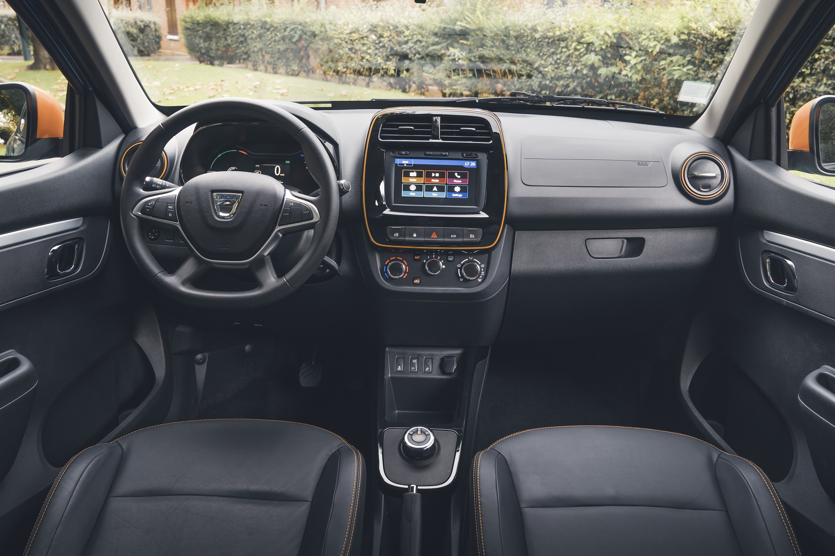

HABITABILIDADE SEM IGUAL
O Novo Dacia Spring acomoda, confortavelmente, quatro adultos e garante um generoso espaço para bagagens.

ESPAÇO A BORDO
Apesar das 5 portas, as dimensões exteriores compactas do Novo Spring respeitam o seu estilo de citadino. O interior conta com lugares para quatro adultos, mas graças ao generoso espaço para a cabeça e as pernas (100 mm), até pessoas mais corpulentas conseguem viajar, confortavelmente, no banco traseiro.
Além disso, a acrescida impressão geral de espaço, aumenta a sensação de conforto no interior. Os passageiros contam com 23,1 litros de espaço de arrumação, divididos entre o generoso porta luvas, as bolsas nas portas e um compartimento na consola central. Os passageiros sentados atrás contam com bolsas colocadas nas costas dos bancos dianteiros.

UM CITADINO COM ESPAÇO NA BAGAGEIRA
A bagageira do Novo Spring oferece o maior espaço de carga do segmento: 270 dm3 VDA (excluindo o espaço sob o piso reservado para a opcional roda suplente) / 290 L. Cifras mais habituais no segmento acima. O banco traseiro pode ser rebatido para reforçar a modularidade. Assim, a capacidade sob a chapeleira pode chegar aos 620 L.

EQUIPAMENTO GENEROSO
O equipamento de série inclui direção com assistência integralmente elétrica, ar condicionado manual, fecho centralizado, quatro vidros elétricos, sensor de luz e limitador de velocidade (o comando deste está colocado no volante).
Um ecrã digital de 3,5” está localizado no centro da instrumentação.
O sistema de entretenimento Media Nav e os retrovisores elétricos estão disponíveis em função do nível de equipamento selecionado.

UM INTERIOR ACOLHEDOR
O habitáculo do Novo Spring é muito funcional. Os painéis das portas são em preto brilhante com acabamentos em azul. O tradicional comando da caixa deu lugar a uma prática e funcional roda cromada com as posições: D (Drive), N (Neutro) e R (Marcha-atrás).

UM SISTEMA MULTIMÉDIA INTUITIVO E MUITO FÁCIL DE UTILIZAR
Disponível em determinadas versões, o sistema multimédia Media Nav inclui um ecrã tátil de 7”, navegação, rádio DAB (digital), compatibilidade sem fios para Apple CarPlay e Android Auto, Bluetooth, ligação USB e saída Auxiliar. A ativação do sistema de reconhecimento vocal (através do smartphone) está localizada no volante. Com este, pode ativar por voz e controlar os sistemas iOS ou Google do seu smartphone.

UM MOTOR ELÉTRICO SIMPLES E FIÁVEL
Fiel à filosofia da Dacia, o Novo Spring é tão acessível de comprar como fácil de utilizar. Comercializado a um preço imbatível, já vem com a simplicidade, versatilidade, fiabilidade e robustez a que estamos habituados na marca. Tudo argumentos partilhados pelo motor integralmente elétrico, de baixa manutenção, com uma autonomia de 230 km WLTP e 305 km no ciclo WLTP em Cidade.
Com 33 kW (equivalentes a 44 cavalos) de potência, o motor totalmente elétrico é alimentado por uma bateria com 27,4 kWh de capacidade.

CARREGAMENTOS SEM COMPLICAÇÕES
O Novo Dacia Spring é carregado através de uma ligação colocada atrás do logo da Dacia na grelha dianteira. O comando que permite abrir a portinhola de acesso encontra-se no habitáculo, por baixo do volante.
Quando ligado à corrente, a instrumentação do Novo Spring mostra as seguintes informações: indicador de carga ativa, a percentagem de carga no momento, o tempo até ao final do carregamento e a autonomia disponível em quilómetros, em função da carga no momento.
Para parar o processo de carga, a tomada deve ser desbloqueada, pressionando o botão de fecho/abertura das portas, através do comando da chave ou do comando no habitáculo.

UMA APP MUITO PRÁTICA
Graças à aplicação gratuita MY Dacia, pode recorrer ao seu telemóvel para saber o nível de carga da bateria e a autonomia restante, bem como localizar o seu automóvel em tempo real. Quando o Novo Spring está ligado à corrente, pode ainda utilizar a app para ativar, previamente, o sistema de climatização (ar condicionado ou aquecimento), conhecer a evolução do processo de recarga e parar ou retomar a carga da bateria.

LIBERDADE DE CARREGAMENTO
Para uma liberdade total, o Novo Spring está equipado com uma grande variedade de opções de carregamento: numa tomada doméstica convencional de 220V ou numa tomada Green’Up, com o cabo Flexicharger (modo 2); numa Wallbox de 7.4 kW, através de um cabo único (modo 3) ou num posto de carregamento rápido de 30 kW DC, com um cabo de carregamento integrado.
O tempo de carregamento da bateria de iões de lítio é de:
- Menos de uma hora para atingir 80% da carga, num terminal de 30 kW DC e menos de 1,5 horas para atingir os 100%.
- Menos de 5 horas para os 100% de carga, através de uma Wallbox de 7.4 kW
- Menos de 8,5 horas para atingir os 100% de carga, através de uma Wallbox de 3.7 kW.
- Menos de 14H se optar por carregar, integralmente, a bateria através de uma tomada doméstica de 2.3 kW.
Neste momento já existem cerca de 200 000 postos de carregamento em território europeu, 43 700 na Holanda, aproximadamente 33 000 na Alemanha, quase 30 000 em França e cerca de 1 500 em Portugal.

POUPE ENQUANTO CONDUZ
O Novo Spring não só é vendido a um preço muito acessível (a partir de 17.800€ ou de 14.000€ com o incentivo do Estado), como também é muito económico na utilização: o seu TCO (Total Cost of Ownership – Custo total de utilização) é o mais reduzido do mercado, seja comparando com automóveis equipados com motores de combustão ou elétricos.
AO VOLANTE
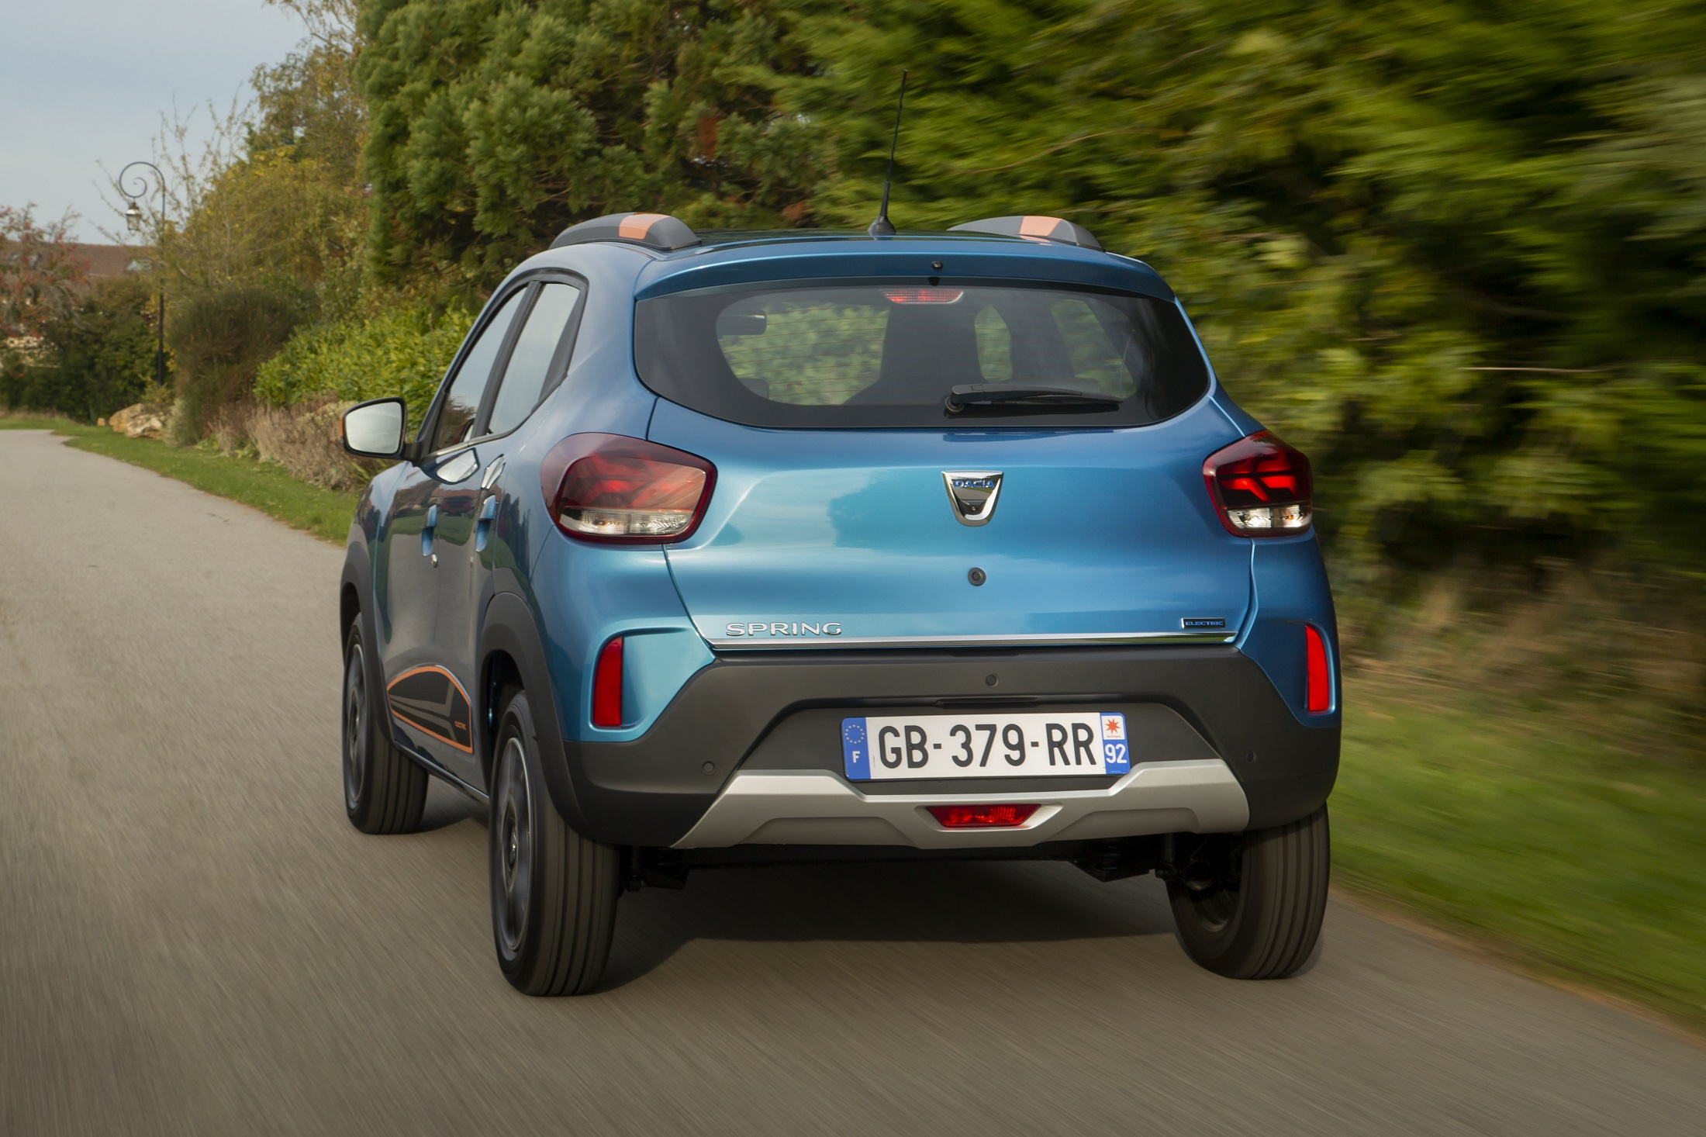

UM CITADINO VERSÁTIL E FUNCIONAL
Graças às dimensões compactas e à autonomia, o Novo Spring pode ser facilmente utilizado numa variedade de situações, tudo para que os utilizadores possam beneficiar do prazer de viajar num automóvel elétrico.

TODA A DIVERSÃO DE UM AUTOMÓVEL ELÉTRICO
O motor elétrico oferece uma aceleração progressiva, mas consistente (125 Nm de binário instantâneo), sem necessidade de trocar de caixa, sem vibrações e num silêncio quase total. No fundo, o prazer de conduzir um automóvel elétrico, isento de poluição e de emissões de CO2.

UMA GRANDE CAPACIDADE DE BATERIA PARA UMA MAIOR PAZ DE ESPÍRITO
Leve e compacto, o Novo Spring tem uma autonomia máxima de 230 km no ciclo WLTP e 305 km no ciclo WLTP Cidade (ciclo aprovado que é composto apenas pela parte urbana do ciclo WLTP).
Isto significa que o Spring pode ser usado para uma variedade de utilizações, seja em áreas urbanas, como extra-urbanas. A constante travagem regenerativa recupera energia sempre que retira o pé do acelerador.
Sejam quais forem as circunstâncias, a autonomia pode ser incrementada em até 10%, apenas pressionando o botão ECO na consola central. O modo ECO mantém a potência limitada aos 23 kW (em vez dos normais 33 kW) e a velocidade máxima aos 100 km/h.
Na Europa, um citadino similar percorre, em média, 31 km por dia. Baseados nestes estudos, isto significa que o Novo Spring só terá de ser carregado uma vez por semana.

LIBERDADE DE CONDUZIR
O motor elétrico do Novo Spring significa que é livre de conduzir por onde quiser nos grandes centros urbanos, mesmo naqueles em que vigoram restrições específicas para motores de combustão, em períodos de pico de poluição. Em algumas cidades, e Lisboa é um exemplo, também consegue estacionar, gratuitamente, ou a preços mais convidativos.

AS MANOBRAS TORNADAS MAIS FÁCEIS
Com um raio de viragem de apenas 4,8 metros, o Novo Spring é perfeito para as estreitas ruas de algumas cidades. O sistema de auxílio ao estacionamento – disponível em alguns níveis de equipamento – oferece uma importante ajuda acústica e visual, graças aos três radares ultrassónicos posicionados no para-choques traseiro e à câmara de marcha-atrás, que transmite imagens, com uma sobreposição de linhas-guia, em tempo real, para o ecrã do sistema multimédia.

À VONTADE NA CIDADE E FORA DELA
O Novo Dacia Spring é um automóvel 100% elétrico, muito versátil e com um comportamento muito equilibrado.
Combinando a elevada altura ao solo de 151 mm, com as dimensões compactas e o reduzido raio de viragem de 4,8 metros, o Novo Spring torna a condução e o estacionamento em ambiente urbano muito fácil.
A “mecânica” fiável, a facilidade de utilização, a autonomia e o conforto interior significam que o pode utilizar em diferentes circunstâncias.

SEGURANÇA A BORDO
O equipamento de segurança proposto de série inclui: limitador de velocidade, ABS, ESC, distribuição eletrónica da força de travagem, 6 airbags, iluminação automática e travagem de emergência automática. Esta última é ativada acima dos 7 km/h e tira partido do radar posicionado na dianteira, para detetar a distância ao veículo da frente (esteja este estacionário ou em movimento). Se o sistema detetar que há risco de colisão, o condutor recebe um alerta acústico e visual. De seguida, o sistema incrementa potência à travagem, se o risco de acidente ainda se mantiver quando o condutor aciona os travões. Se o condutor travar com menor intensidade ou não travar de todo, o sistema adiciona “força” extra à travagem ou até trava a fundo.
Aços de alta resistência foram utilizados para reforçar a carroçaria em torno da célula do motor e do habitáculo (em especial no pilar B e nas travessas das portas). A zona inferior da carroçaria também foi especialmente reforçada para proteger a bateria de impactos. Para facilitar o acesso aos serviços de emergência em caso de necessidade, esta zona vem equipada com um sistema de desconexão das baterias e um sistema de abertura rápida que permite aceder, mais facilmente, ao interior da bateria.

DACIA SPRING CARGO

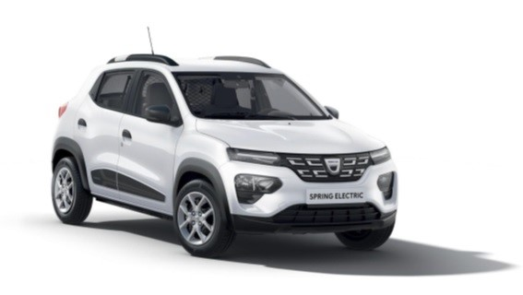
UM COMERCIAL ELÉTRICO VERDADEIRAMENTE COMPACTO
Desenhado tendo em vista as necessidades profissionais, o Dacia Spring Cargo é um comercial compacto, ágil, robusto e muito acessível.

A SOLUÇÃO PARA AS ENTREGAS DE ÚLTIMO QUILÓMETRO
Concebido tendo em vista uma utilização profissional, o Dacia Spring Cargo é um verdadeiro pequeno comercial que estará disponível em Portugal em 2022.
Compacto, manobrável, robusto e acessível, o Dacia Spring Cargo não produz poluição quando circula nas estradas. É uma solução particularmente útil para os desafios das entregas de último quilómetro.

UMA CAPACIDADE DE CARGA DE 1100 LITROS
O Dacia Spring Cargo oferece uma bagageira que se estende até ao espaço que seria ocupado pelos bancos traseiros. Uma ampla área que beneficia de um revestimento plástico no piso e no espaço ocupado pelas cavas das rodas, de quatro anéis de fixação (ISSO 27956*) e de uma divisória que separa a zona dos passageiros da dedicada à carga. O comprimento da zona de carga desta versão é de 1,033 mm, com um volume total de 1 100 litros e uma capacidade de carga de 325 kg.
A entrega de último quilómetro é o derradeiro elo na cadeia de distribuição, o último passo antes de chegar ao cliente final. Dado o número massivo de pontos de entrega, este é o elo mais complicado de gerir na cadeia de distribuição e é, assim, o mais dispendioso. De acordo com os números divulgados em França, este é responsável por cerca de 20% do tráfego citadino, 30% do tráfego em estrada e por 25% das emissões de gases com efeito de estufa.

*ISO 27956, norma que se aplica ao equipamento apropriado do veículo, para acondicionar a carga nos automóveis de distribuição, com uma massa carga de até 7<5 t. A norma ISO 27956:2009 especifica os requisitos mínimos e os métodos de ensaio para acondicionar a carga de forma segura durante a condução, de forma a proteger os ocupantes de ferimentos causados pelo potencial deslizar da carga transportada.

UM AUTOMÓVEL TOTALMENTE EQUIPADO
Disponível em branco, o Spring Cargo inclui no seu equipamento de série o ar condicionado manual, rádio (com conexão Bluetooth), ligação USB e um ponto de fixação para um suporte de telemóvel, ligação automática das luzes, estofos em tecido, puxadores das portas mais resistentes a riscos, retrovisores em plástico preto resistente, jantes em aço de 14” e proteção nas soleiras das portas e da tampa da mala. Por uma questão de otimização do peso, esta versão não vem equipada com pneu suplente.

